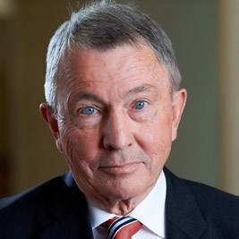
КЛАУС РИДЛЕ

(ГЕРМАНИЯ)

ЛАУРЕАТ МЕЖДУНАРОДНОЙ ЭНЕРГЕТИЧЕСКОЙ ПРЕМИИ «ГЛОБАЛЬНАЯ ЭНЕРГИЯ» - 2005

Специалист в области газотурбинной энергетики, долгое время работавший в концерне Siemens. Был удостоен высокой награды за «Разработку и создание мощных высокотемпературных газовых турбин для парогазовых энергетических установок». Начинал работу в сфере атомной энергетики, создавая наиболее надежные и безопасные атомные станции, а затем – создавал наиболее эффективные и экологически безопасные газовые турбины.

Получив в 2005 году из рук Президента России премию «Глобальная энергия», один из ведущих мировых специалистов по теплоэнергетике Клаус Ридле истратил денежную часть награды не на личные нужды и даже не на продолжение собственных исследований, а на укрепление российско-германского научного сотрудничества.
«Я решил не покупать своим детям Porsche, а потратить деньги на создание программы академических обменов между Россией и Германией», – признается г-н Ридле. Известный ученый успешно реализовал свою идею – Фонд, носящий его имя, был создан уже в 2006 году и выделяет деньги студентам Московского Энергетического Института (МЭИ) на поездки в Эрланген, в Университет Фридриха-Александра, а также дает стипендии на работу в России.
По условиям программы, студенты, которых отбирает лично Ридле, проводят в Германии шесть месяцев, за которые под руководством немецких профессоров готовят материалы для диплома. Сам диплом защищается в России. Второе направление поддержки – выплата лучшим российским студентам-энергетикам в течение семестра повышенной стипендии. Фонд уже поддержал несколько десятков человек, для них участие в программе стало впечатляющим началом будущей карьеры, не важно, научной или производственной. Практически все выпускники программы работают в России, в профильных организациях – ОКБ «Гидропресс», R&D-отделах Siemens, НИКИЭТ, компаниях по пусконаладке оборудования электростанций, и, конечно, в самом МЭИ.
Также Клаус Ридле входит в состав Международного комитета по присуждению Премии «Глобальная энергия» и регулярно приезжает в Россию.

